Funkcja liniowa | Wykres funkcji liniowej 1A | GRUPA | IMIĘ I NAZWISKO
Naszkicuj w jednym układzie współrzędnych wykres funkcji:  $$f\left(x\right)=-4x g\left(x\right)=-4x+2 h\left(x\right)=-4x-3$$  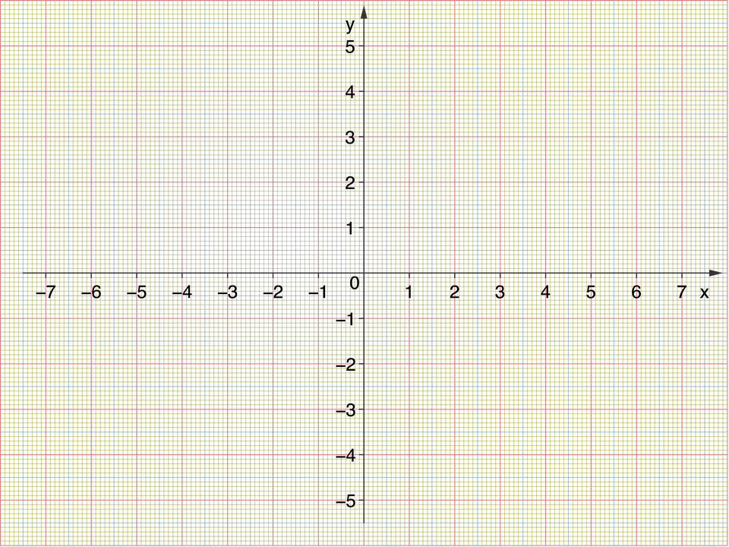 |  |  | 1. Szkicuje wykres funkcji f(x)  2. Szkicuje wykres funkcji g(x)  3. Szkicuje wykres funkcji h(x)
Wykres funkcji liniowej przecina oś OY w punkcie o współrzędnych (0, 2). Wyznacz równanie tej funkcji, wiedząc, że przechodzi ona przez punkt P(-3, 1).  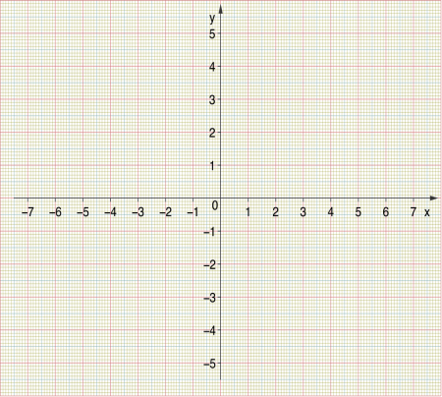 |  |  | 1. Zapisuje postać kierunkową funkcji liniowej.  2. Wyznacza współczynnik b.  3. Podstawia do postaci kierunkowej równania współczynnik b.  4. Podstawia do równania współrzędne punktu P.  5. Oblicza współczynnik a postaci kierunkowej.  6. Zapisuje równanie prostej.  7. Szkicuje wykres funkcji.
Wyznacz równanie prostej, której wykresem jest prosta równoległa do prostej o równaniu: $y=5x-12$, przechodzącej przez punkt P(2, 4). |  |  | 1. Zapisuje postać kierunkową prostej.  2. Wyznacza współczynnik a.  3. Podstawia współczynnik a do postaci kierunkowej.  4. Podstawia współrzędne punktu P do równania.  5. Wyznacza współczynnik b.  6. Zapisuje wzór funkcji.
Funkcja liniowa | Wykres funkcji liniowej 1B | GRUPA | IMIĘ I NAZWISKO
Naszkicuj w jednym układzie współrzędnych wykres funkcji:  $$f\left(x\right)=2x g\left(x\right)=2x+4 h\left(x\right)=2x-1$$ |  |  | 1. Szkicuje wykres funkcji f(x)  2. Szkicuje wykres funkcji g(x)  3. Szkicuje wykres funkcji h(x)
Wykres funkcji liniowej przecina oś OY w punkcie o współrzędnych (0, -4). Wyznacz równanie tej funkcji, wiedząc, że przechodzi ona przez punkt P(-2, 5). |  |  | 1. Zapisuje postać kierunkową funkcji liniowej.  2. Wyznacza współczynnik b.  3. Podstawia do postaci kierunkowej równania współczynnik b.  4. Podstawia do równania współrzędne punktu P.  5. Oblicza współczynnik a postaci kierunkowej.  6. Zapisuje równanie prostej.  7. Szkicuje wykres funkcji.
Wyznacz równanie prostej, której wykresem jest prosta równoległa do prostej o równaniu: $y=-x+17$, przechodzącej przez punkt P(-4, 6). |  |  | 1. Zapisuje postać kierunkową prostej.  2. Wyznacza współczynnik a.  3. Podstawia współczynnik a do postaci kierunkowej.  4. Podstawia współrzędne punktu P do równania.  5. Wyznacza współczynnik b.  6. Zapisuje wzór funkcji.

